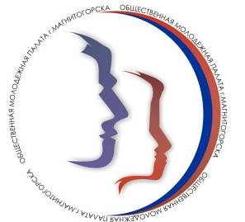  Общественная молодежная палата при Магнитогорском городском собрании депутатов  тел: (3519) 43-94-89  e-mail: omp74@inbox.ru  ________________№______________  на №___________от_______________  [О проведении восьмого заседания Общественной молодежной палаты] | Членам  Общественной молодежной палаты  при МГСД

Уважаемые коллеги!
30 марта 2012 года в 18.00 в каб. 416 администрации города состоится VIII (заключительное) заседание Общественной молодежной палаты при МГСД 2-го созыва.

ПОВЕСТКА
VIII заседания общественной
молодежной палаты при МГСд:

1. Отчет о деятельности ОМП при МГСД за период с 31 марта 2011 года по 30 марта 2012 года – А.А. Семенов;
2. О подписании Соглашения о взаимосотрудничестве с Общественной молодежной палатой при Собрании депутатов Агаповского района – И.Р. Шафигулин;
3. О проведении экологической акции по сбору и утилизации опасных отходов - Н.А. Прокопьев;
4. О порядке вступления в общественную молодежную палату при МГСД – М.А. Бондарь.

Председатель
ОМП при МГСД А.А. Семенов

